Bonus : expérience - des circuits plus complexes

Reproduis ces circuits.

- Le va-et-vient
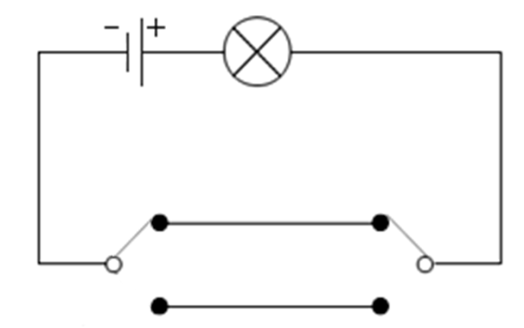
Ce circuit permet d’allumer ou éteindre une lampe à partir de deux interrupteurs différents comme cela peut être le cas dans une cage d’escalier ou une grande pièce de la maison. On utilise des interrupteurs spécifiques dits « va-et-vient ».

- Le circuit pont en H
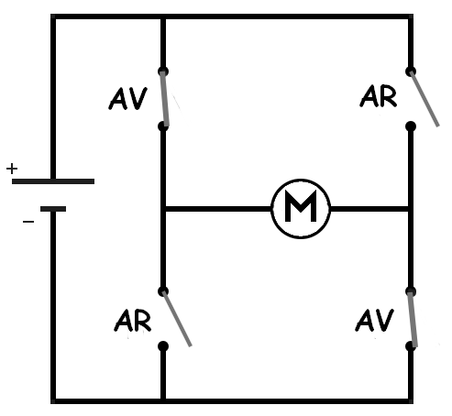
On peut choisir le sens de rotation du moteur avec un seul circuit appelé « pont en H » en raison de la forme des branchements autour du moteur. Si on ferme les deux interrupteurs « AV » par exemple, le moteur tourne en marche « AVANT » alors que si on ferme les deux interrupteurs « AR », il tournera en marche « ARRIERE ».

